ỦY BAN NHÂN DÂN THÀNH PHỐ HỒ CHÍ MINH
TRƯỜNG CAO ĐẲNG LÝ TỰ TRỌNG TP.HỒ CHÍ MINH
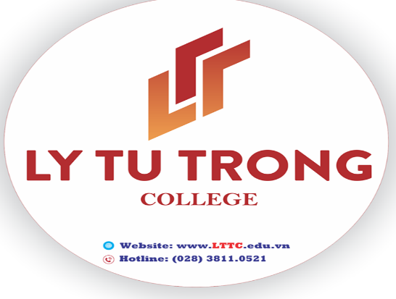

SÁNG KIẾN – KINH NGHIỆM
NĂM HỌC 2020 - 2021

ĐỀ TÀI

TĂNG CƯỜNG PHỐI HỢP GIỮA NHÀ TRƯỜNG VÀ GIA ĐÌNH TRONG VIỆC GIÁO DỤC ĐẠO ĐỨC CHO SINH VIÊN KHỐI TRUNG CẤP NGHỀ TẠI TRƯỜNG CAO ĐẲNG LÝ TỰ TRỌNG TP HỒ CHÍ MINH

Họ và Tên: Phan Thị Thùy Trang
Khoa: Lý luận Chính trị

THÀNH PHỐ HỒ CHÍ MINH, THÁNG 1 NĂM 2021

MỤC LỤC

Bảng mô tả nội dung của sáng kiến 1
- Thực trạng 1
- Nội dung sáng kiến 3
- Hiệu quả mang lại 6
- Đánh giá phạm vi ảnh hưởng của sáng kiến 8
Bài viết sáng kiến 9
- Đặt vấn đề 9
- Khái quát lý luận 10
  - Khái niệm đạo đức, giáo dục đạo đức 10
  - Vai trò của giáo dục đạo đức đối với học sinh, sinh viên hiện nay. 11
- Thực trạng đạo đức của sinh viên và nguyên nhân chủ yếu 13
  - Thực trạng 13
  - Các nguyên nhân dẫn đến sự đi xuống của đạo đức SV hiện nay 18
4. Giải pháp tăng cường sự phối hợp giữa nhà trường và gia đình trong việc giáo dục đạo đức cho sinh viên khối trung cấp nghề
Kết luận 29
Tài liệu tham khảo 30
Phụ lục 31

